学院 系 班级 学号 姓名 答案
---------------------------------------装---------------------------------------订-------------------------------------------线-----------------------------------------------
扬州大学试题纸
( 2005－2006学年第1学期)
农 学院 班(年)级 课程：生物统计与试验设计(B)卷

题目 | 一 | 二 | 三 | 四 | 五 | 六 | 总分
得分
注：此卷为植保0301、植保0302、农化0301、生态0401以及区域0401期终考试统一试卷。除区域0401不做带*的题目外，其余班级均须全做。区域0401卷面分调整为：第五题简答8分；第六题计算第1小题12分；第2小题12分；第3小题12分。
一、名词解释（2×10）
1、标准差：变数变异程度的度量，对于总体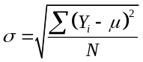，对于样本
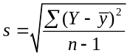。
2、样本：从总体中抽出的一个部分。
3、置信区间：若使参数在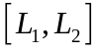中的概率为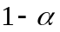，即：
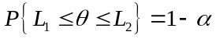，则区间叫做参数的的置信区间。
4、唯一差异原则：除了处理因素具有的不同水平外，其余的各种环境因素均应保持在特定的水平上。
5、回归截距：线性回归中直线在轴上的截距，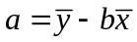。
6、单尾测验：否定区位于分布的一尾的测验。
7、接受区：接受无效假设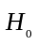的区间。
8、无偏估值：在统计上，若所有可能样本的某一统计数的平均数等于总体的相应参数，则称该统计数为总体相应参数的无偏估值。
9、相关系数：反映变数间相关密切程度及其性质的统计数，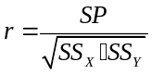。
*10、偏回归系数：在其它自变数皆保持在一定数量水平时，任一自变数对依变数的效应。
第1页
二、是非题，请在下列正确的题目后面打“√”，错误的打“×”。（1×10）
- 描述总体的特征数叫统计数。（ × ）
- 若否定无效假设则必犯错误。（ × ）
- 调和平均数是变量对数的算术平均数的反对数。（ × ）
- 分布的累积频率分布图是左右对称的。（ × ）
5、一个显著的相关或回归并不一定具有实践上的预测意义。（ √ ）
6、随机区组试验只应用了随机和局部控制两个原则。（ × ）
7、关于方差的假设测验均可以用F测验。（ × ）
8、成对比较分析时不需要考虑两者的总体方差是否相等。（ √ ）
9、连续性校正常数为0.05。（ × ）
10、对立事件是指两个不可能同时发生但必发生其一的事件。（ √）

三、单项选择题（2×10）
1、单个方差的假设测验用[ C ]测验。
A、u B、 C、u或 D、F
2、算术平均数的重要特性之一是离均差平方和[ A ]。
A、最小 B、最大 C、等于零 D、接近零
3、某一变数服从正态分布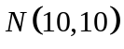，当以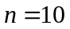进行随机抽样时，样本平均数大于12的概率为[ B ]。
A、0.005 B、0.025 C、0.05 D、0.01
4、在一元线性回归分析中, 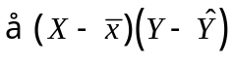=[ A ]。
A、0 B、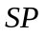 C、 D、
5、当一个因素的简单效应随着另一因素水平的增加而增加时有[ A ]。
A、正互作 B、负互作 C、零互作 D、互作效应
6、Fisher氏保护最小显著差数测验法又称为[ A ]。
A、PLSD法 B、SSR法 C、q法 D、DLSD法
7、单个样本方差与某一指定值之间的差异显著性测验一般用[ D ]测验。
A、 B、 C、 D、 或
8、测验线性回归的显著性时，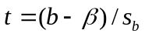遵循[ B ]的学生氏分布。
A、=n-1 B、=n-2 C、=n-m-1 D、=n
第2页

---------------------------------------装---------------------------------------订-------------------------------------------线-----------------------------------------------
9、对一批棉花种子做发芽试验，抽样1000粒，得发芽种子850粒，若规定发芽率达90%为合格，测验这批种子是否合格的显著性为[ C ]。
A、不显著 B、显著 C 、极显著 D、不好确定
*10、拉丁方试验设计的特点不包括[ D ]。
A、处理数必须等于重复数 B、误差项自由度小
C、适用于多因素试验 D、能较大程度地减少误差
四、填空（1×10）
1、已知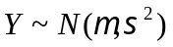，则在区间[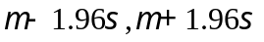]的概率为 0.95 。
2、田间试验设计的三大原则为 重复 、 随机化 和 局部控制 。
3、以7月10日为0，某昆虫日发生量遵循N(10, 36)，则该螟蛾发生的始盛日期为 7月14日 ，盛末日期为 7月26日 。
4、水稻亚优二号的单株产量（克）为一正态分布，其总体方差为36，若以n=9抽样，要在＝0.05水平上否定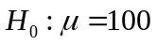和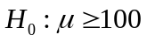，则其接受区分别为 [96.08，103.92] 和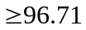。
5、根据遗传学原理，豌豆的红花纯合基因型和白花纯合基因型杂交后，在F₂代白花植株出现的概率为0.25。若一次试验中观测2株F₂植株，则至少有一株为白花的概率为 0.4375 ；若希望有99%的把握获得1株和1株以上的白花植株，则F₂需种植 16 株。
五、简答(5×2)
1、根据所学内容简述统计方法的主要功用。
答：⑴提供了整理和描述数据的科学的方法；⑵提供了由样本推论总体的科学的方法；⑶提供了通过误差分析鉴定处理效应的科学的方法；⑷提供了进行科学试验设计的一些重要的原则；⑸提供了分析多个变数间相关密切程度的科学的方法。
*2、结合单因素和多因素试验的不同，试区分处理和水平这两个概念。
答：水平：某一因素不同的质量或数量等级；处理：各因素水平与水平的组合。
单因素试验中只有一个试验因素，所有处理都仅是这一个因素的不同数量或质量水平；多因素试验是考察反应量在各因素不同水平和不同水平组合上的变化规律，找出水平的最佳组合（固定模型）或估计总体变异度（随机模型），处理是各因素的不同水平与水平的组合。

第3页

六、计算
1、某小麦良种的千粒重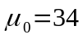g，现引入一新品种，在8个小区上的取样千粒重为：35，37，33，35，33，36，40，39（克），新引入品种的千粒重是否显著高于当地品种？（8分）
设：：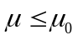，对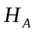：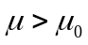
取显著水平，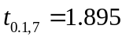
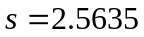，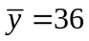
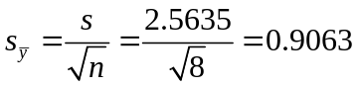
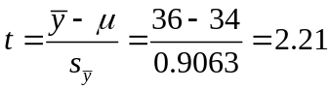
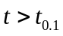，故否定，接受，新引入品种的千粒重显著高于当地品种。

2、有一密度（分A1和A2两个水平）和施肥时期（分B1和B2两个水平）的二因素试验，重复5次。
（1）按随机区组设计画出田间设计图。
（2）已知，按随机区组设计列出方差分析表。
（3）已知四个处理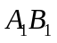、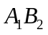、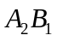和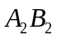的平均数依次为32、16、24、28，试用PLSD法对不同处理进行多重比较，并解释所得结果。（12分）
（1）田间试验排布图：
A₂B₁ | A₂B₂ | A₁B₂ | A₁B₁
A₁B₁ | A₁B₂ | A₂B₂ | A₂B₁
A₂B₂ | A₂B₁ | A₁B₁ | A₁B₂
A₂B₁ | A₂B₂ | A₁B₁ | A₁B₂
A₂B₂ | A₁B₂ | A₁B₁ | A₂B₁

（2）

---------------------------------------装---------------------------------------订-------------------------------------------线-----------------------------------------------
变异来源 | 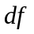 | 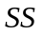 | 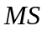
区组 | 4 | 20 | 5 | 1.667
 | 1 | 20 | 20 | 6.667*
 | 1 | 180 | 180 | 60**
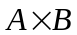 | 1 | 500 | 500 | 166.667**
误差 | 12 | 36 | 3
总 | 19 | 756

（3）
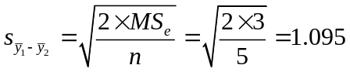
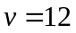时，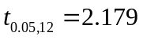，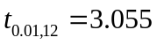
处理 | 平均数 | 5% | 1%
 | 32 | a | A
 | 28 | b | B
 | 24 | c | C
 | 16 | d | D

3、研究土壤中的NaCl含量（，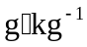）对植物单位叶面积干物重的影响，得到了相应的干物质重（，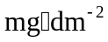），并得到了以下的统计数：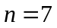，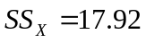，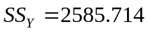，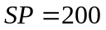，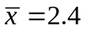，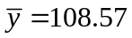。
试求：(1)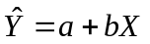。(2)Q和U。(3)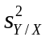。(4)r和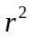。
(5)测验该线性方程的显著性。（10分）

（1）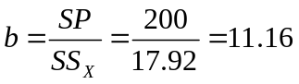
线性回归方程为：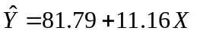
（2）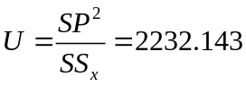
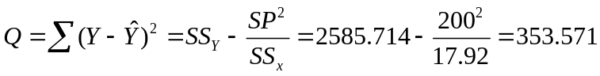
（3）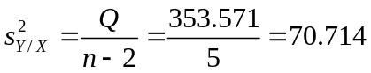
（4）
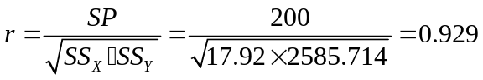
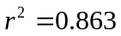
（5）
变异来源
线性回归 | 1 | 2232.143 | 2232.143 | 31.57**
离回归 | 5 | 353.571 | 70.71
总变异 | 6

或：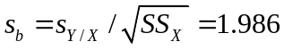
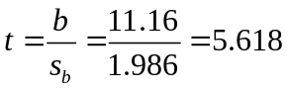
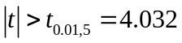，所以达到极显著水平。

第4页

